В Богучанском филиале Приангарского политехнического техникума со 2 по 12 апреля 2022 года состоялась декада естественно-математического цикла.

Со студентами первого и второго курсов были проведены интеллектуальные игры: «Знатоки естественных наук», «Своя игра (вопросы по химии, биологии и физики», «*Викторина по биологии "Что? Где? Когда?"*. Игры проходили в группах между двумя командами. С ребятами первого и второго курса были сделаны кормушки для птиц и прикреплены во дворе на деревьях. Корм (семечки и пшено) подсыпаем по мере надобности. По всем группам был проведен конкурс на лучший плакат «Сбережём свою планету», конкурс на лучший рисунок по координатам (математика). В коридоре техникума были оформлены выставки работ студентов. Комиссия из студентов всех групп определила по четыре самых лучших работ, которые были отмечены сладким призом. Был оформлен стенд «Первые герои космоса», а также с помощью девушек – пекарей было оформлено панно «Весеннее настроение». В один из дней было организовано чаепитие из сибирских трав на основе иван-чая с конфетами и баранками. Проведены беседы: о птицах Сибирской тайги, о празднике «День Земли», о космосе и работе космонавтов, о том, как каждый из нас может сделать мир вокруг себя чище. Закончилась декада естественно- математических наук линейкой, где подвели итоги и наградили сладкими призами активных студентов. Прилагаю программу декады и некоторые фото.

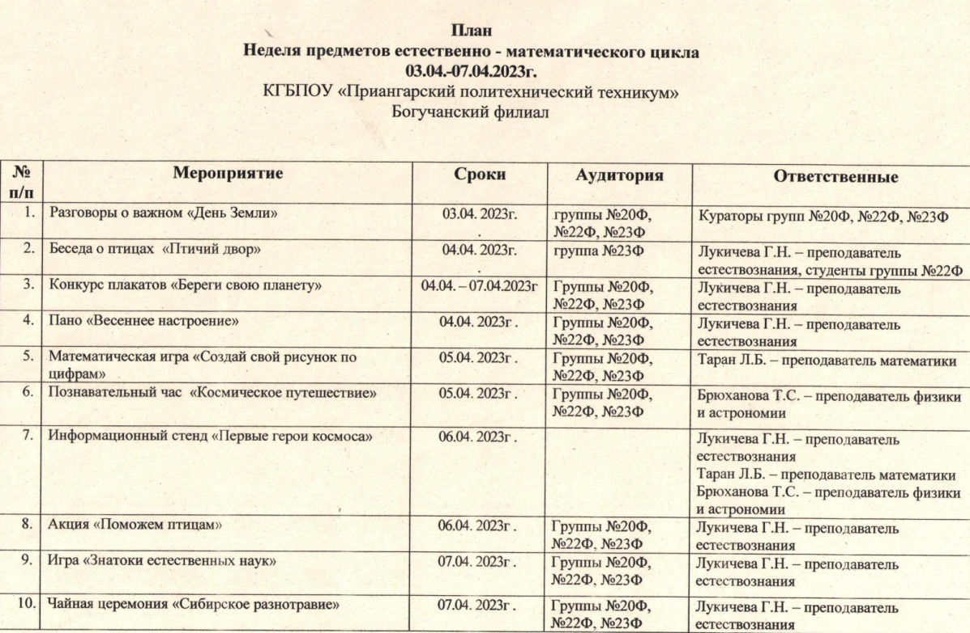Лукичева Галина Николаевна

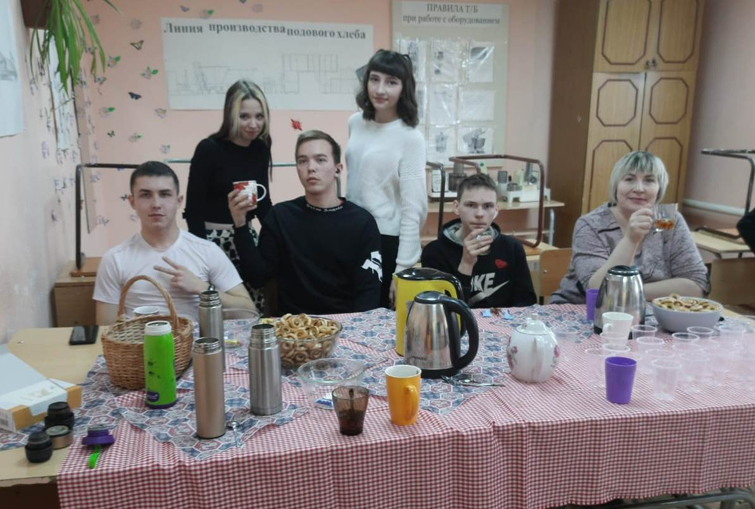

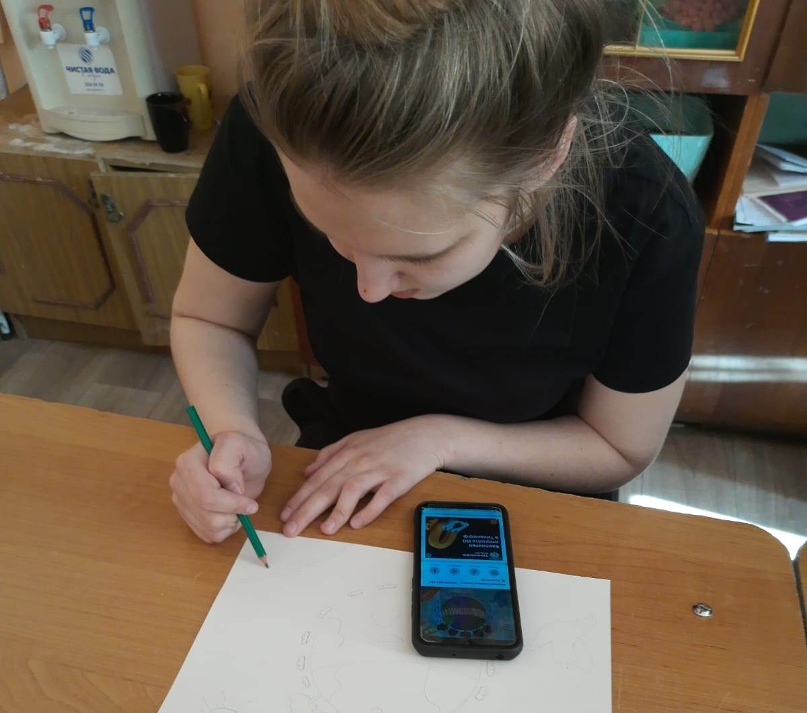

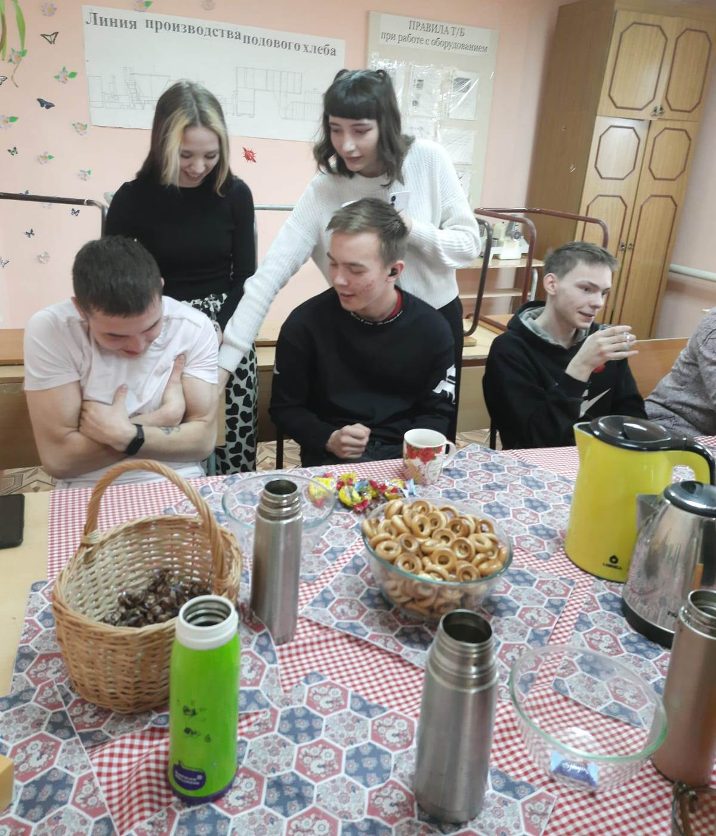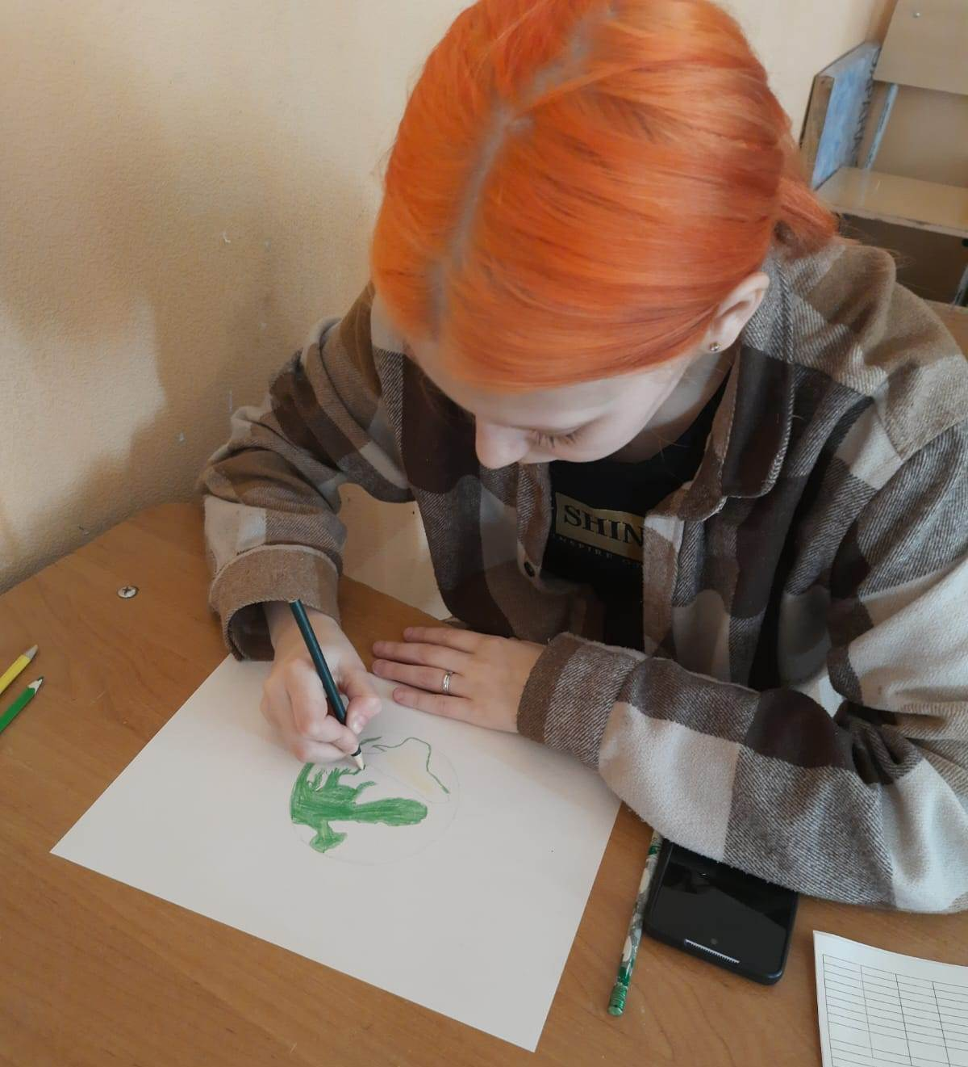

**Декада предметов естественно-математического цикла**

**Цель: расширение кругозора учащихся, создание условий для развития логического мышления, умения работать в группах. Повышение эффективности учебно-воспитательного процесса, повышение заинтересованности и активизации деятельности учеников к предметам "естествознания и математики"**

**Задачи**

***Обучающие:***

*учащиеся  -*умеют восстанавливать в памяти когда-то изученный материал;

  - используют свои знания в конкретной практической ситуации;

- расширяют кругозор;

***Развивающие****: учащиеся  -*анализируют, обобщают, используют теоретические знания при решении практических задач;

- делают выводы о значении знаний естественных наук;

- развивают самостоятельность, внимание, памяти, логического мышления, креативности учащихся;

***Воспитательны****е:* *учащиеся   -*повышают биологическую культуру;

- проявляют интерес к изучению строения своего тела, что способствует привитию санитарно -  гигиенических норм и здоровому образу жизни;

- учатся отстаивать своё мнение;

- умеют брать на себя ответственность за судьбу команды;

- желают и умеют работать в группах;

Со студентами первого и второго курсов были проведены интеллектуальные игры: «Знатоки естественных наук», «Своя игра (вопросы по химии, биологии и физики», «*Викторина по биологии "Что? Где? Когда?"*. Игры проходили в группах между двумя командами. С ребятами первого и второго курса были сделаны кормушки для птиц и прикреплены во дворе на деревьях. Корм (семечки и пшено) подсыпаем по мере надобности. По всем группам был проведен конкурс на лучший плакат «Сбережём свою планету», конкурс на лучший рисунок по координатам (математика). В коридоре техникума были оформлены выставки работ студентов. Комиссия из студентов всех групп определила по четыре самых лучших работ, которые были отмечены сладким призом. Был оформлен стенд «Первые герои космоса», а также с помощью девушек – пекарей было оформлено панно «Весеннее настроение». В один из дней было организовано чаепитие из сибирских трав на основе иван-чая с конфетами и баранками. Проведены беседы: о птицах Сибирской тайги, о празднике «День Земли», о космосе и работе космонавтов, о том, как каждый из нас может сделать мир вокруг себя чище. Закончилась декада естественно- математических наук линейкой, где подвели итоги и наградили сладкими призами активных студентов. Прилагаю программу декады, некоторые фото, и презентации интеллектуальных игр.

Я считаю, что ребятам понравились мероприятия, которые были проведены в течение декады предметов естественно-математического цикла. Они с интересом участвовали в интеллектуальных играх, мастерили простейшие кормушки для птиц, рисовали плакаты и рисунки по координатам. Все, присутствующие на заключительной линейке получили сладкие призы, а более активные по плитке шоколада. Также с удовольствием пили чай из сибирских трав. При опросе многие студенты сказали, что им понравились мероприятия. Практически цель была выполнена, поставленные задачи осуществлены.

